Практическое задание 2
Тема 3. Обработка заготовок на станках токарной группы
Задание
1. Изучить теоретический материал.
2. Выполнить задание согласно варианту.

Цель задания: Ознакомиться с обработкой на станках токарной группы.

Теоретический материал

1. Классификация металлорежущих станков.
Для изготовления большого разнообразия деталей станки подразделяются по технологическому назначению станки подразделяются на 9 групп:
1) токарные;
2) сверлильные и расточные;
3) шлифовальные, полировальные, доводочные и заточные;
4) комбинированные (ультразвуковые, электроэрозионные, электрохимические, электроконтактные, электронно-лучевые, лазерные и т.д.);
5) резьбо- и зубообрабатывающие;
6) фрезерные;
7) строгальные, долбежные, протяжные;
8) разрезные;
9) разные.

По степени автоматизации:
полуавтоматы – станки, где вся механическая обработка происходит автоматически, кроме загрузки и выгрузки каждой детали;
автоматы – станки, на которых вся механическая обработка производится автоматически, кроме загрузки и выгрузки партии деталей.
По специализации:
универсальные – станки, на которых обрабатываются детали самых разнообразных конструкций, и достаточно в большом диапазоне разнообразных размеров;
специализированные, на которых обработке подвергаются детали определенного типа (детали типа «вала», тонкостенных втулок, типа рычага, корпусных деталей и т.д.);
специальные – станки, на которых обрабатываются детали одной и той же конструкции и размеров в течении длительного промежутка времени.

В зависимости от габарита и массы станков:
- легкие (до 1т);
- средние (от 1т до 10т);
- тяжелые (свыше 10т) подразделяют:
- собственно тяжелые 10…30 т;
- крупные 30…100 т;
- сверхтяжелые свыше 100 т.

По степени точности выполняемых деталей:
Н – нормальной точности;
П – повышенной точности;
В – высокоточные;
А – особо высокоточные;
С – сверхточные или мастер - станки
Станки классов В, А и С эксплуатируются в термоконстантных цехах, где независимо от внешних температур, внутренняя температура поддерживается в пределах 25±1 ⁰С.
Пример обозначения станка: 16К20Ф3.
1 – группа станка;
6 – тип станка;
К – модернизация;
20 – параметр станка (высота центров – расстояние от оси шпинделя до направляющих станины);
Ф3 – станок оснащен трехкоординатной системой ЧПУ.

2. Виды движений в станках.
Существуют основные, вспомогательные и взаимосвязанные движения.
Основные делятся на главное движение и движение подачи.
Главное движение обеспечивает необходимую скорость резания при обработке заготовок. (В токарных станках главное движение сообщается шпинделю с заготовкой, в сверлильных, фрезерных и шлифовальных станках – главное движение сообщается инструментальным шпинделям; в строгальном станке – ползуну с инструментом и т.д.).
Движением подачи называют такое движение в станке, которое обеспечивает непрерывность снятия стружки. (В токарном станке подача сообщается суппорту, фрезерном – столу с заготовкой и т.д.)
Вспомогательными движениями называются все движения в станке, не связанные с процессом резания. Это закрепление в патрон токарного станка заготовки, настроечное перемещение суппорта в исходное положение для обработки, отвод его после обработки и т.д.
Взаимосвязанные движения вызваны необходимостью выполнения сложных форм поверхностей деталей. Существуют 5 видов работ, требующих взаимосвязанных движений:
- нарезание резьбы на цилиндрической и конической поверхности;
- нарезание резьбы на торцевой поверхности (архимедова спираль);
- обработка зубчатой (шлицевой) поверхности методом копирования;
- обработка зубчатых венцов методом обкатки;
- обработка сложной поверхности совмещением продольной и поперечной подачи.

3. Формообразование поверхностей деталей машин.
Каждая деталь представляет собой тело, ограниченное геометрическими поверхностями, образованными при обработке (плоскими, цилиндрическими, коническими и т.д.). Реальные поверхности детали, полученные в результате обработки на станках, отличаются от идеальных геометрических поверхностей. Вибрации, износ режущих кромок инструмента, упругие деформации поверхностных слоев и так далее приводят к образованию на обработанной поверхности микронеровностей и волнистости. Их допустимая величина устанавливается в зависимости от назначения детали и обеспечивается различными методами обработки.
Каждую из этих поверхностей можно представить, как геометрическое место бесчисленного множества последовательных положений линии, называемой образующей, по другой производящей линии, называемой направляющей.
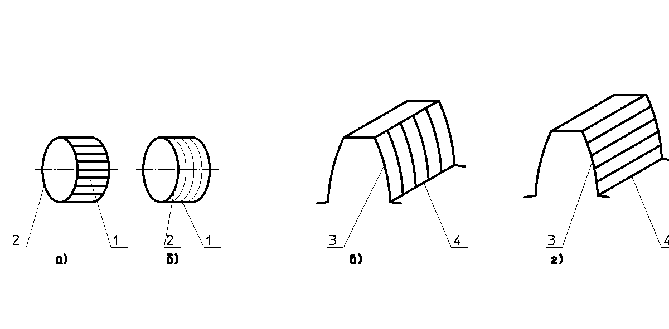
Рис. 1. Образующая и направляющая

Например, для получения цилиндрической поверхности необходимо перемещение прямой 1 по направляющей – окружности 2 (рис. 1, а) или движении образующей окружности 2 вдоль направляющей прямой 1 (рис. 1, б). Рабочую поверхность зуба цилиндрического колеса можно получить, если образующую – эвольвенту 3 передвигать вдоль направляющей прямой 4 (рис. 1, в) или, наоборот, образующую прямую 4 перемещать по направляющей – эвольвенте 3 (рис.1, г).
Рассмотренные поверхности называются обратимыми, когда их форма не меняется при перемене мест образующей и направляющей. Этого не может произойти при образовании необратимых поверхностей. Например, поверхность конуса является необратимой.
Существует 4 метода образования производящих линий: копирования, огибания, следа и касания.
Метод копирования основан на том, что режущая кромка инструмента по форме совпадает с формой образующей (производящей) линии.
На рис. 2, а изображен пример обработки зубьев цилиндрического колеса. Контур режущей кромки фрезы совпадает с профилем впадины и воспроизводит образующую линию. Направляющая линия получается прямолинейном движением заготовки в направлении вдоль своей оси. В этом случае имеют место два формообразующий движения: вращение фрезы и прямолинейное перемещение заготовки. После выполнения впадины следует выполнить вспомогательное движение (делительное), чтобы предоставить возможность инструменту выполнить следующую впадину и т.д.
Метод огибания (обката), обеспечивает получение образующей линии в форме огибающей ряда положений режущей кромки инструмента, в результате его движений относительно заготовки (рис.2, б). Направляющая образованной поверхности получается в результате прямолинейного перемещения инструмента или заготовки вдоль оси колеса.

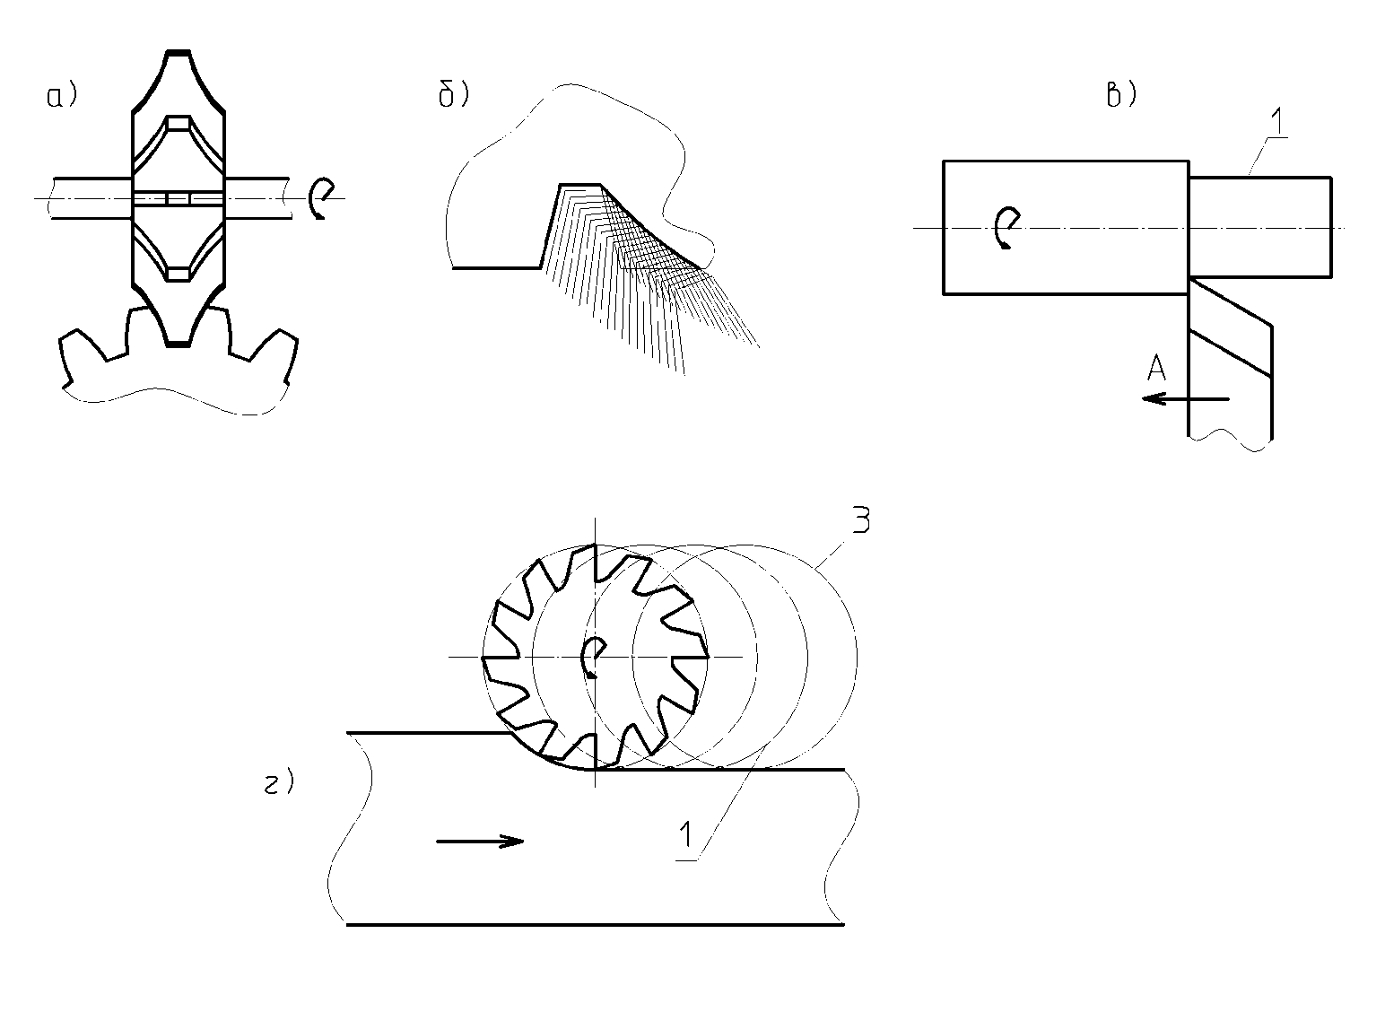
Рис. 2. Методы воспроизводства образующих линий

Метод следа (рис.2, в) обеспечивает получение образующей линии, как след движения точки-вершины режущего инструмента (например, вершины резца). Направляющая получается в результате вращения заготовки. В этом случае формообразование поверхности происходит в результате двух формообразующих движений.
Метод касания (рис. 2, г) основан на том, что образующая линия 1 является касательной к ряду геометрических вспомогательных линий 3, образованных реальной точкой движущейся режущей кромки инструмента.
В результате видим, что образование поверхностей различной формы сводится к сочетанию таких совместных движений инструмента и заготовки, при которых воспроизводится образующие и направляющие линии необходимых поверхностей.

4 Механизмы металлорежущих станков.
Подвижный блок зубчатых колес (рис. 3, а).
Движение с вала 1, на котором жестко закреплены зубчатые колеса z_{1,} z₃ и z_{5,} передается на вал 2, где на скользящей шпонке смонтирован тройной блок зубчатых колес. Вал 2 может получить3 различных частоты вращения вследствие, изменения передаточного отношения цилиндрических передаточных передач:

i₁ = i₂ = i₃ =

4.1 Механизм конуса Нортона.
Конус зубчатых колес с накидным зубчатым колесом (рис. 3, б).
Движение с вала 1 на вал 2 передается зубчатым колесом z_{с}, которое перемещается на валу 2 по скользящей шпонке через накидное (промежуточное) колесо z_{и}, свободно сидящее на промежуточном валу. Зубчатые колеса z₁ – z₅ жестко закреплены на валу 1.
Вал 2 имеет пять различных частот вращения вследствие изменения передаточных отношений зубчатых передач

i₁ = i₂ = i₃ = i₄ = i₅ =
Конус зубчатых колес с вытяжной шпонкой (рис. 3, в).
Движение с вала 1 на вал 2 может передаваться лишь тем зубчатым колесом, которое жестко связано с валом 1 короткой вытяжной шпонкой. Остальные зубчатые колеса (z₃ и z₅) будут свободно сидеть на валу 1 и вращаться с ним с различной угловой скоростью. Если ведущим является вал 1, то вал 2 будет иметь три различных частоты вращения, а передаточные отношения будут равны

i₁ = i₂ = i₃ =
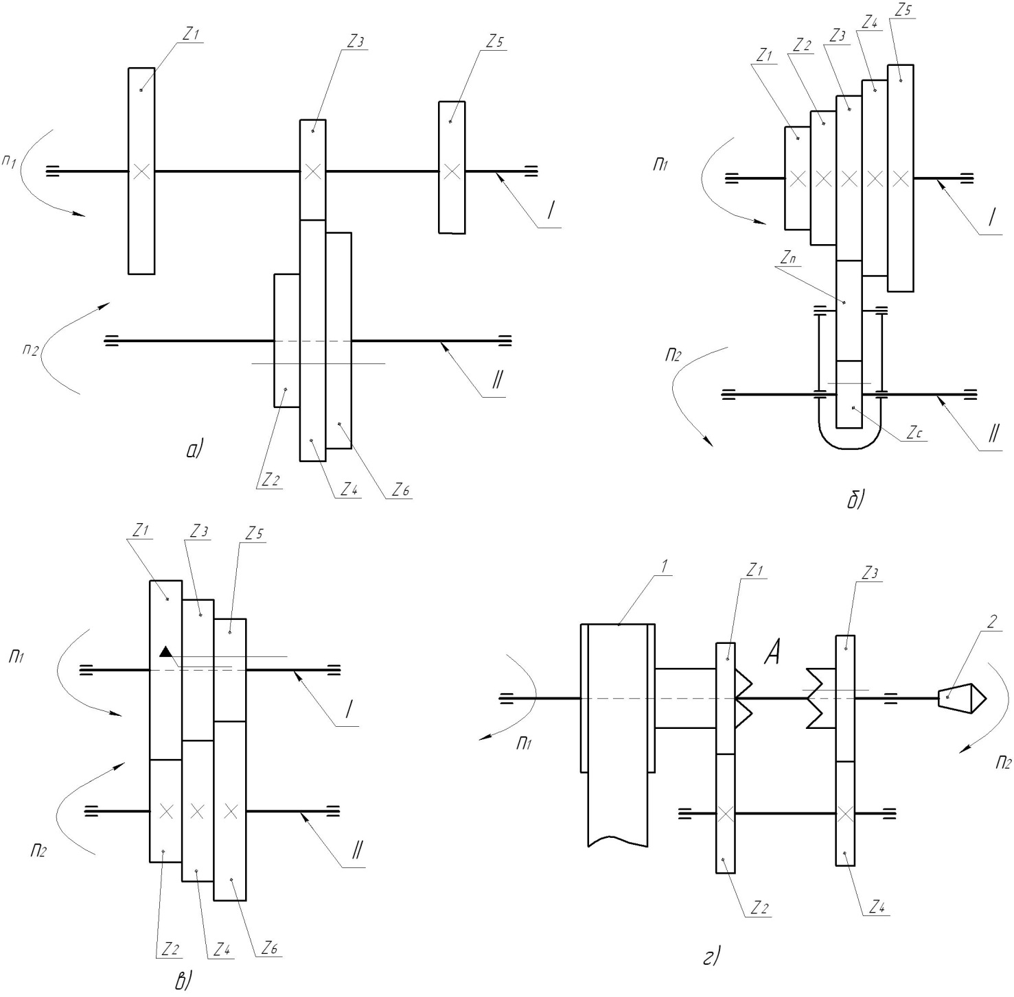

Рис. 3. Механизмы металлорежущих станков

4.2 Механизм перебора.
Этот механизм (рис. 3, г) передает движение с ведущего шкива, непосредственно на шпиндель 2, при этом кулачковая муфта А смещена влево, обеспечивая связь плоскоременной передачи со шпинделем, или движение от плоскоременной пары, далее через зубчатые колеса перебора с передаточным отношением i_{п} = передается на шпиндель, при этом муфта А находится в крайнем правом положении. Механизм перебора предназначен для обеспечения резкого снижения частоты вращения шпинделя. Используется как в механизмах главного движения, так и в механизмах подач.

4.3 Реверсивный механизм из цилиндрических зубчатых колес.
Механизм (рис. 4, а) предназначен для изменения направления вращения ведомого вала. Если движение с вала 1 передается на вал 2 через зубчатые колеса , при включении муфты Б вправо, то ведомый вал 2 получает вращение обратное ведущему валу. При передаче движения через зубчатые колеса , муфта Б имеет крайнее левое положение, а вал получает вращение в ту же сторону, что и ведущий.

4.4 Конический реверс.
Механизм (рис. 4, б) изменяет направление вращения вала 2 переключением муфты В вправо или влево. При этом направление вращения вала 1 остается неизменным.

4.5 Храповой механизм.
Механизм (рис. 4, в) служит для периодического (прерывистого) поворота вала 2 на определенный угол при зацеплении зубьев храпового колеса 5 с зубом собачки 3, получающей возвратно – вращательное или возвратно – поступательное движение. Механизм используется в приводах подач для получения прерывистых движений. Передаточное отношение храпового механизма
i =
где a – число зубьев, захватываемых собачкой; z – число зубьев храпового колеса.
Угол поворота храпового колеса ограничивается сектором 4.
Храповые механизмы широко используются в шлифовальных станках для сообщения подач.

8.4.6 Кулисный механизм.
Механизм (рис. 4, г) преобразует вращательное движение зубчатого колеса 7 в возвратно – поступательное движение ползуна 6. При вращении зубчатого колеса камень 8, закрепленный на пальце кулисного зубчатого колеса и скользящий по продольному пазу кулисы 9, заставляет ее совершать возвратно - качательные движения с центром О. В верхней части кулиса шарнирно соединена с ползуном, который от кулисы получает возвратно – поступательные движения, передаваемые в приводах к рабочему звену станка. Величина хода ползуна регулируется изменением эксцентриситета пальца относительно центра кулисного колеса 7. Эти механизмы используются в строгальных, долбежных, шлифовальных и других станках в машиностроении.
4.7 Механизм мальтийского креста.
Механизм (рис. 5, а) преобразует непрерывное вращательное движение водила 12 в прерывистое вращательное движение мальтийского креста 10. На ведущем валу закреплено водило 12, палец 11 которого описывает окружность радиуса R (мм). Палец 11 входит в паз мальтийского креста 10 и поворачивает его до тех пор, пока палец не выйдет из зацепления с пазом. Передаточное отношение мальтийского креста i = 1/z, где z – число пазов мальтийского креста.
Широко используется в поворотных механизмах револьверной головки токарно-револьверных станков; в приводах, обеспечивающих поворот блока шпинделя в многошпиндельных станках и т.п.

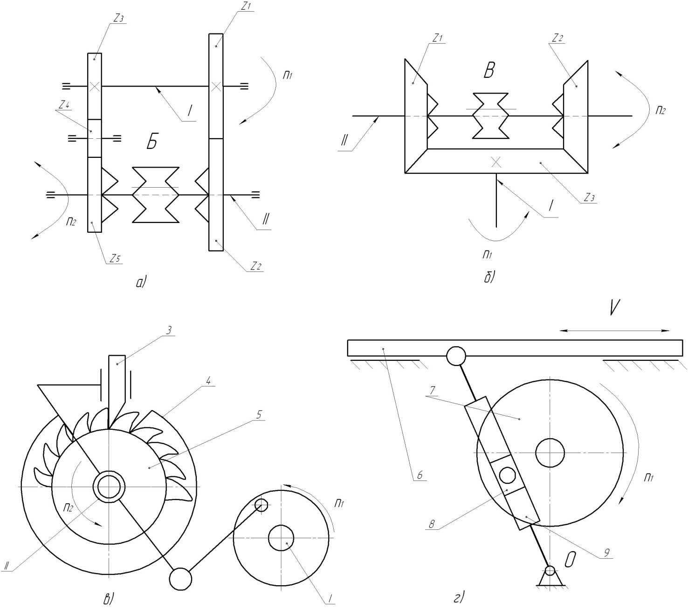

Рис. 4. Механизмы металлорежущих станков

4.8 Механический вариатор.
Вариатор (рис. 5, б) обеспечивает в определенных пределах бесступенчатое изменение частоты вращения ведомого вала. Механизм состоит из двух ступенчатых шкивов 13 и 14, образующей которых является кривая. Шкивы закреплены на ведущем 1 и на ведомом 2 валах. К поверхностям шкивов прижаты ролики 15. Оси роликов можно устанавливать под разными углами относительно оси валов, чем и достигается изменение передаточного отношения механизма. Плавное изменение угла поворота роликов обеспечивает регулирование частот вращения в пределах 3 – 6.5.

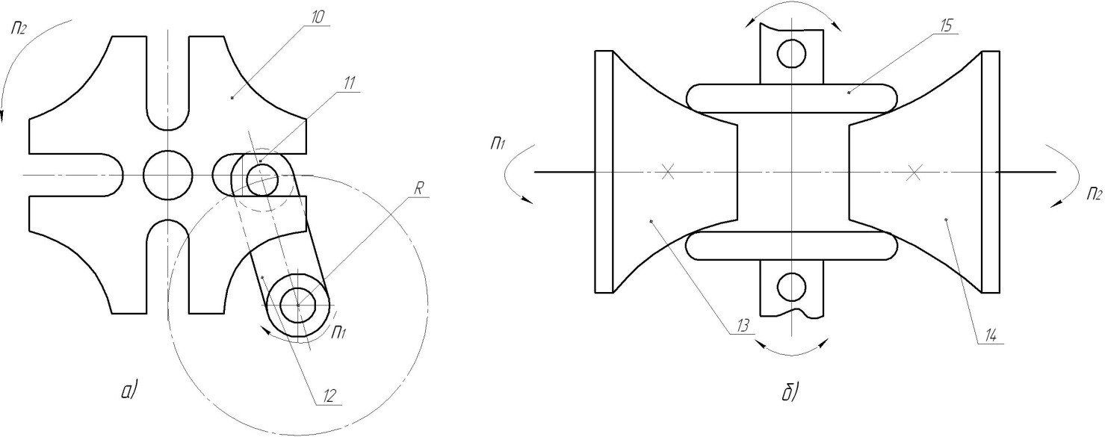

Рис. 5. Механизм мальтийского креста (а) и механический вариатор

5 Обработка заготовок на станках токарной группы.
Технологический метод формообразования поверхностей заготовок точением характеризуется наличием двух движений: вращательного движения заготовки, которая обеспечивает заданную скорость резания и движением подачи, которая сообщается суппорту с инструментом.
На станках токарной группы в основном обрабатывают наружные и внутренние поверхности, имеющие форму тел вращения, а также плоские (торцовые) поверхности; выполняются различного рода канавки, галтели, нарезается резьба: метрическая, дюймовая, модульная и др.

Токарные резцы.
Многообразие видов обрабатываемых поверхностей на токарных станках, привело к необходимости иметь разнообразный инструмент, который классифицируют по различным признакам.
По технологическому назначению резцы могут быть (рис. 6, а) проходные 1-3, предназначенные для точения наружных и внутренних цилиндрических и конических поверхностей; подрезные 4 - для точения торцовых поверхностей; расточные 5 - для растачивания сквозных и 6 для глухих отверстий; отрезные 7 - для разрезания заготовок; резьбовые 8 - для нарезания наружных и внутренних резьб; фасонные круглые 10 и призматические 11 - для точения фасонных поверхностей; прорезные - для получения различного профиля канавок, галтелей и др.

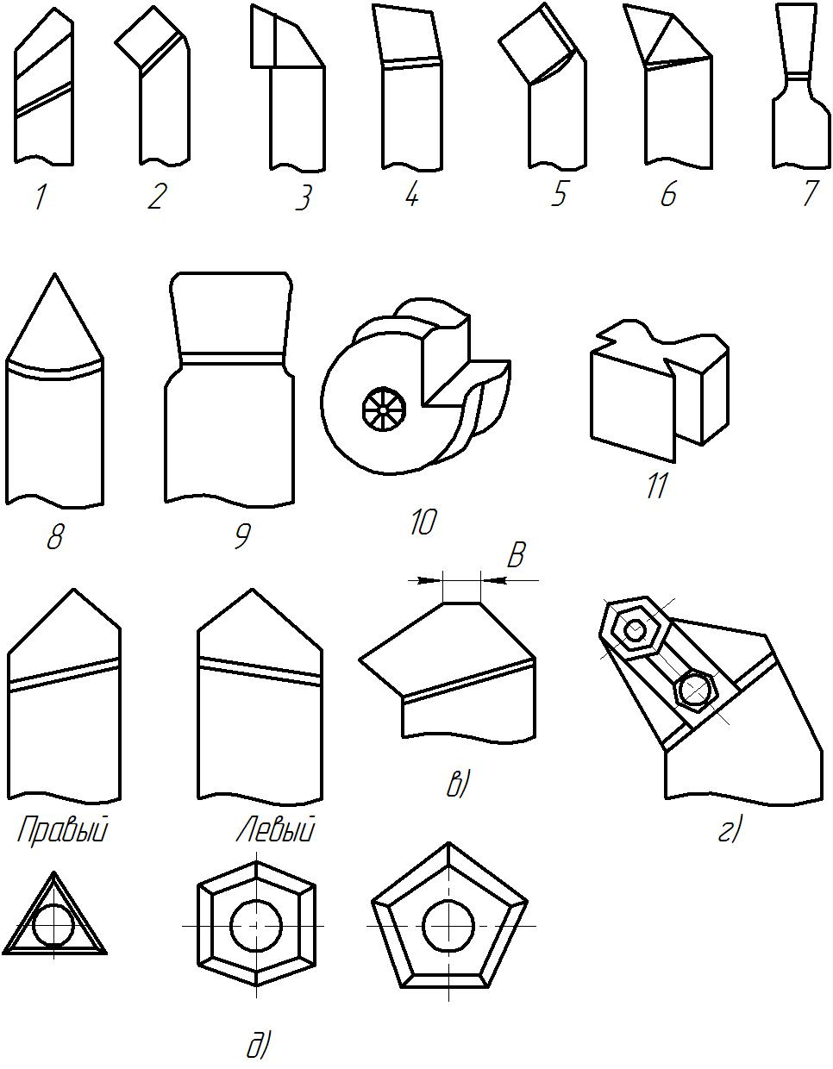
Рис. 6. Токарные резцы

По характеру обработки различают резцы черновые, получистовые и чистовые лопаточные 9.
По форме рабочей части резцы (рис. 6, а) делят на прямые 1, отогнутые 2, оттянутые 7 и изогнутые, которые используют обычно для разрезания на части заготовок больших размеров.
По направлению подачи резцы подразделяют на правые и левые (рис. 6, б).
По способу изготовления различают резцы: цельные или сборные - с припаянной пластиной инструментального материала, а также с твердосплавными неперетачиваемыми пластинками (рис. 6 г, д).
Приспособления для обработки заготовок на токарных станках
Характер установки и закрепления заготовки, обрабатываемой на токарном станке, зависит от типа станка, вида обрабатываемой поверхности, характеристики заготовки (отношение длины заготовки к ее диаметру), требуемой точности обработки и других факторов.
При обработке на токарных станках широко используется трехкулачковый самоцентрирующий патрон. Наряду с этим используют 2-х и 4-х кулачковые патроны. При обработке валов, когда L/D < 4, заготовку устанавливают в центрах, а для сообщения крутящего момента используется поводковый патрон и хомутик.
Центры бывают опорные (рис. 7, б), срезанные (рис. 7, в), шариковые (рис. 7, г), обратные (рис. 7, д) и вращающиеся (рис. 7, е).
Опорные центры делают с твердосплавными наконечниками, повышающими их долговечность. Срезанные центры используются при подрезании торцов заготовки; шариковые центры – при точении конических поверхностей заготовок путем сдвига центра задней бабки в поперечном направлении; обратные центры – при обработке заготовок небольших диаметров. В этом случае заготовку по краям обтачивают на конус, а центровые отверстия выполняют в обратном центре.

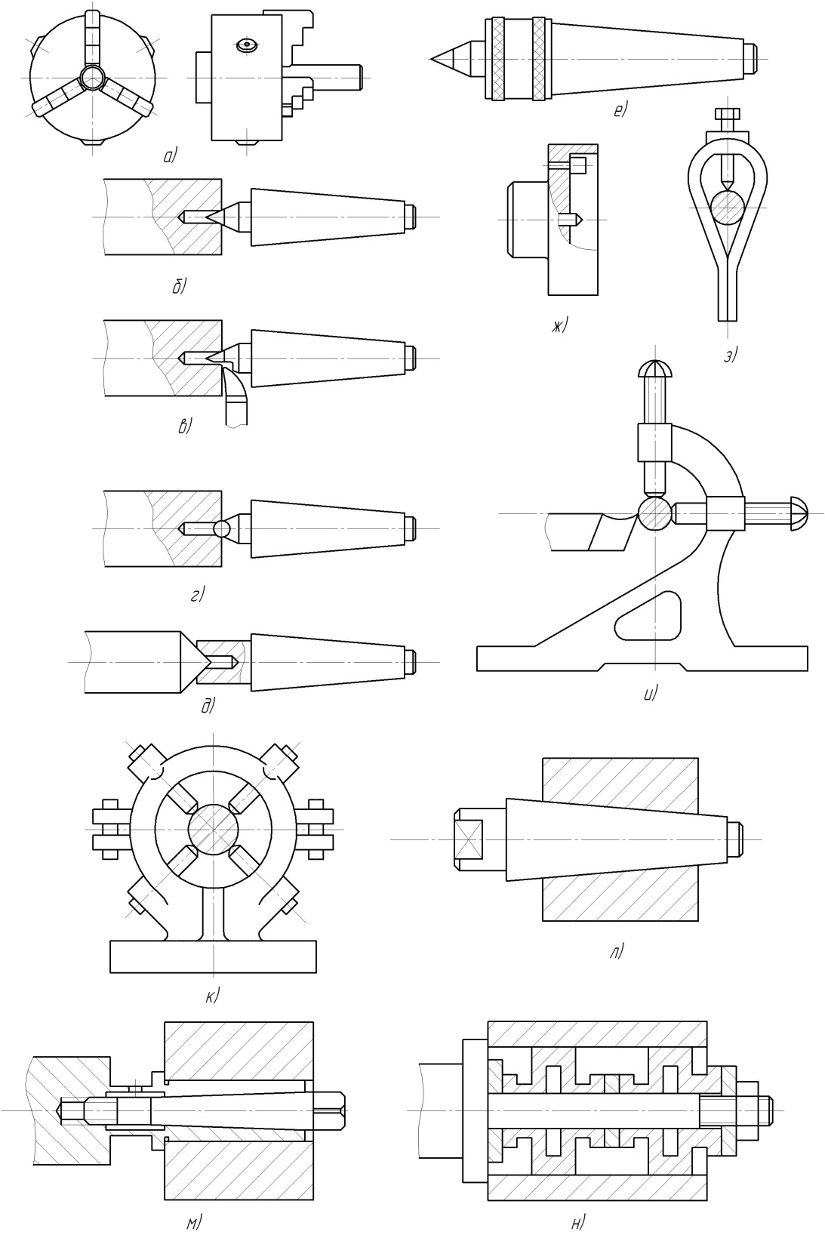
Рис. 7. Приспособления для закрепления заготовок на токарных станках

При L/D > 10 для повышения жесткости системы ЗИПС используются люнеты. Подвижный (открытый) люнет (рис. 7, и) устанавливают на продольный суппорт станка, неподвижный (закрытый) (рис. 7, к) закрепляют на станине. Усилия резания воспринимаются опорами люнетов, что уменьшает деформацию заготовок.
Для обработки заготовок типа втулок, колец и стаканов применяют конические оправки (рис. 7, л), когда заготовка удерживается на оправке за счет силы трения сопряженных поверхностей; цанговые оправки (рис. 7, м); упругие оправки с гидропластмассой, гофрированными втулками (рис. 7, н), тарельчатыми пружинами и т.д.

5.1 Обработка на токарно-винторезных станках.
Токарно-винторезный станок состоит из следующих узлов (см. рис. 8):
- станина 2, в левой части которой смонтирован привод подачи 3, а в правой тумбе станины 12 располагается система смазки и охлаждения;
- передняя бабка 6, где располагается коробка скоростей 5 и главный узел станка – шпиндель, на котором устанавливается приспособление для закрепления обрабатываемой заготовки;
- гитара сменных колес 4, обеспечивающая связь механизма коробки скоростей и подач;
-суппорт станка, состоящий из нижних салазок 7, обеспечивающих перемещение ему в продольном направлении, поперечных, на которых смонтирована каретка 9 с резцедержателем и салазками. Каретка может устанавливаться под любым углом к оси вращения заготовки, обеспечивая возможность получения конических поверхностей на изделии. Фартук 10 с панелью управления суппортом;
- задняя бабка 11, в пиноль которой может устанавливаться центр для поддержания детали в процессе обработки, а могут устанавливаться такие инструменты, как сверло, зенкер, развертка или метчик.
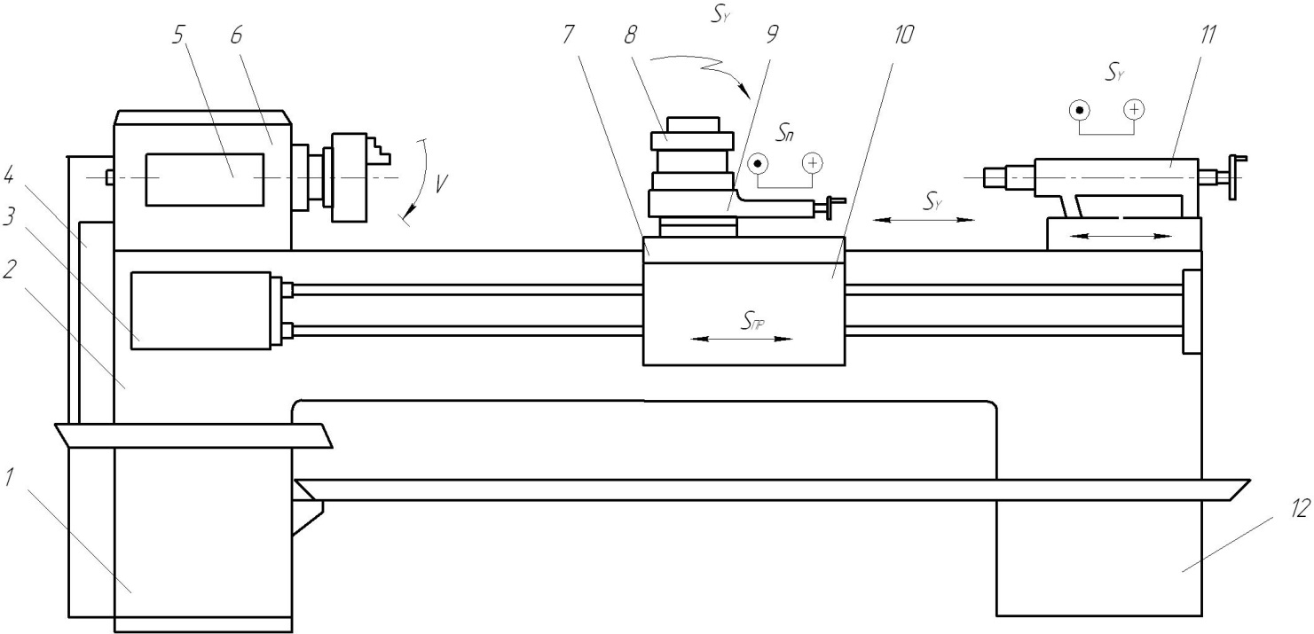

Рис. 8. Общий вид токарно-винторезного станка

Корпус задней бабки смещается относительно ее основания в поперечном направлении, что необходимо для точения наружных конических поверхностей. Для предохранения работающего от травм сходящей стружкой, на станке устанавливают специальный защитный экран.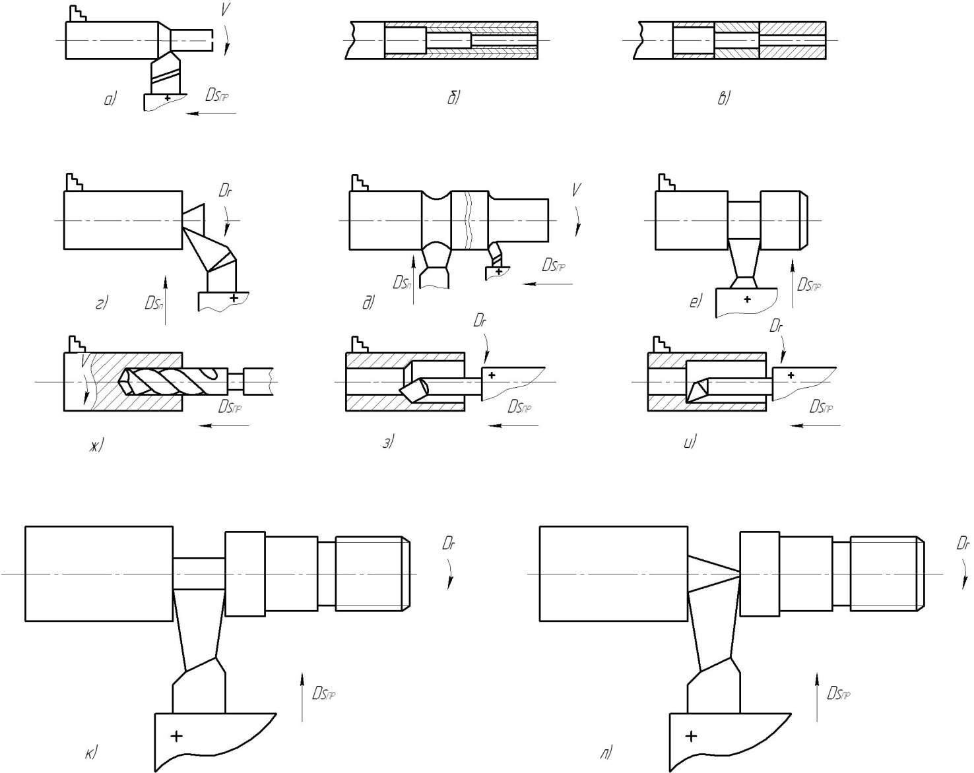

Рис. 9. Схемы обработки заготовок на токарно-винторезном станке

5.2 Обработка заготовок на токарно-револьверных станках.
Обработка сложных деталей требует применения большого числа режущего инструмента. Наличие револьверной головки резко расширяет технологические возможности станка, уменьшая вспомогательное время на смену инструмента. Кроме этого, одновременная обработка заготовки несколькими инструментами обеспечивает сокращение машинного времени изготовления изделий.
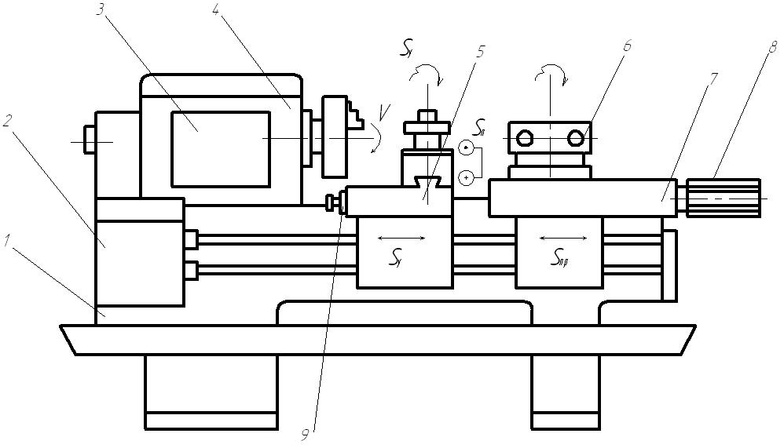

Рис. 10. Общий вид токарно-револьверного станка

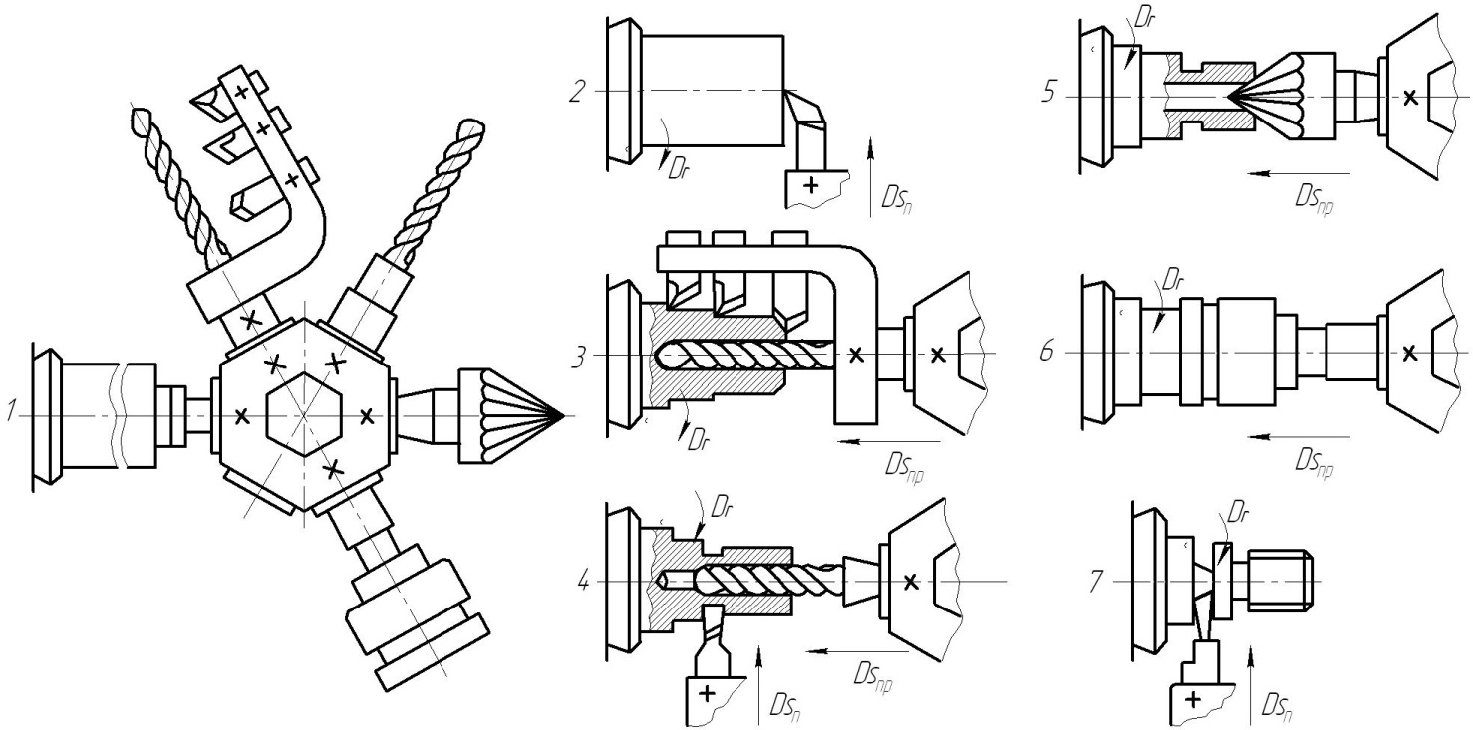

Рис. 11. Схема обработки заготовок на токарно-револьверных станках

Токарно-револьверный станок (рис. 10) состоит из станины 1, передней бабки 4 с коробкой скоростей 3, коробки подач 2, поперечного суппорта 7 с револьверной головкой 6, барабана задних упоров 8 и барабана передних упоров 9. При наладке станка, до установки заготовки, в резцедержатель поперечного суппорта и во все инструментальные гнезда револьверной головки устанавливается инструмент, необходимый для обработки. В процессе обработки инструмент вводят в работу последовательно или параллельно. Производительность на этих станках повышается не только за счет многоинструментальной обработки, но и за счет использования упоров, обеспечивающих возможность выдержать линейные или диаметральные размеры автоматически (рис. 11).
На прутковых револьверных станках в качестве заготовки широко используются прутки из проката различного профиля (круглого, четырех угольного, шестигранного и т.д.). Пруток пропускается сквозь полый шпиндель станка и закрепляется в цанговом патроне. После изготовления детали, она отрезается от прутка, механизм подачи подает пруток на длину необходимую для обработки очередной заготовки и цикл повторяется.
По конструкции револьверной головки различают станки с многогранной головкой, имеющей вертикальную ось вращения; станки с круглой головкой, имеющей горизонтальную ось вращения, расположенную параллельно или перпендикулярно оси шпинделя и станки с наклонной осью револьверной головки, вращающейся относительно наклонной оси.
Револьверные станки с многогранной головкой (рис. 10), кроме револьверного суппорта, имеют один или два поперечных суппорта. Станки с круглыми головками поперечных суппортов не имеют. Поперечная подача инструментам сообщается за счет медленного поворота револьверной головки вокруг горизонтальной оси.
На токарно-револьверных станках обрабатывают детали типа штуцеров, фланцев, гаек, болтов и т.д. На станках обрабатывают наружные цилиндрические поверхности, различные канавки, галтели, подрезают торцы, сверлят, зенкеруют, развертывают отверстия, выполняют наружные и внутренние резьбы.
На рис. 11 показана наладка станка на изготовление резьбовой пробки.
Обработка производится на станке с использованием револьверной головки и суппорта станка.

5.3 Обработка заготовок на токарно-карусельных станках.
На токарно-карусельных станках обрабатывают заготовки больших диаметров и малых длин. Соотношение длины заготовок к диаметру составляет 0.3-0.7. Ими являются зубчатые колеса, маховики, бандажи привода печей для производства цемента и т.д. Конструктивной особенностью станков является наличие круглого стола с вертикальной осью вращения, что облегчает установку, выверку, закрепление и контроль тяжелых заготовок.
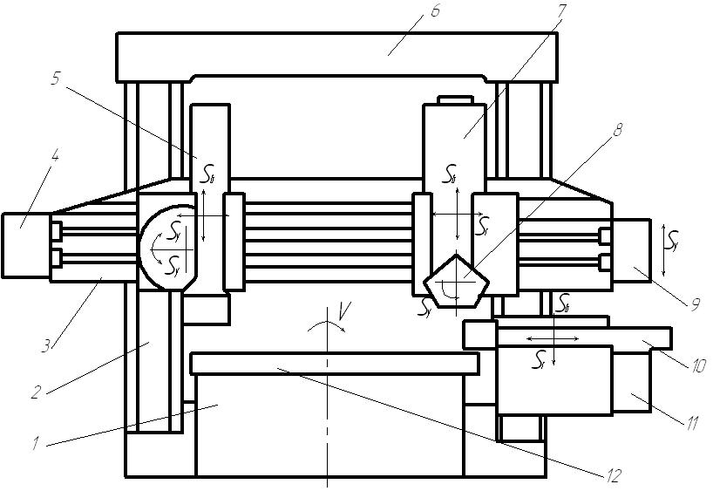

Рис. 12. Общий вид токарно-карусельного станка

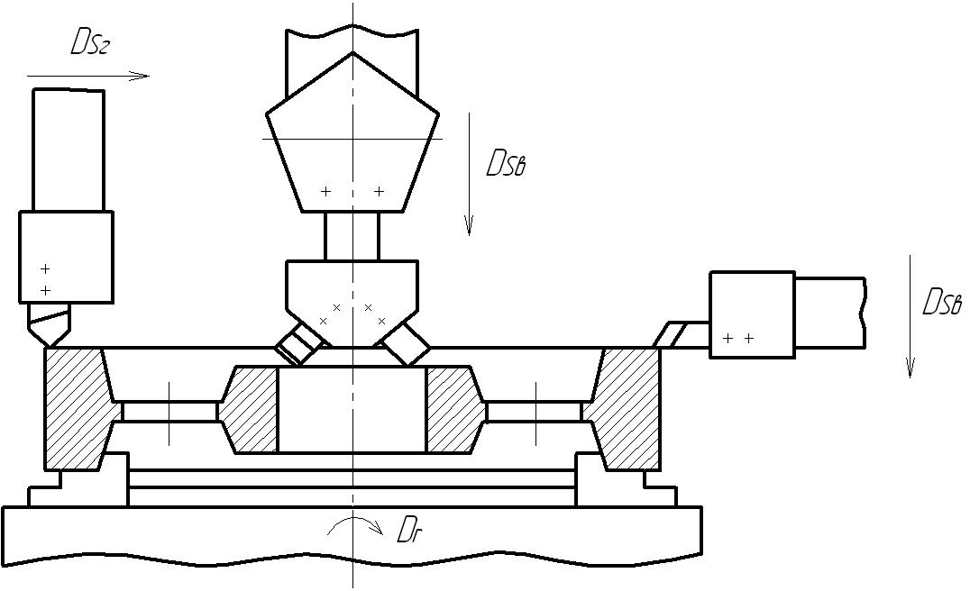
Рис. 13. Схема обработки заготовки на токарно-карусельном станке

По конструкции станки выполняются одностоечные и двухстоечные. Диаметр карусели находится в диапазоне от 0.5м до 21м. На Уральском машиностроительном заводе был выпущен токарно-карусельный станок с диаметром карусели 25м.
На рис. 12 изображен общий вид двухстоечного токарно-карусельного станка. Основными узлами станка является станина 1, стол 12, стойки 2, соединенные между собой в верхней части порталом 6. По вертикальным направляющим стоек перемещается траверса 3, на которой установлен верхний суппорт 5 с приводом подачи 4 и револьверный суппорт 7 с головкой 8 и приводом подачи 9. Суппорт 5 имеет возможность поворачиваться, обеспечивая обработку конических поверхностей.
На правой стойке смонтирован боковой суппорт 10 с коробкой подач 11. Движения в станке представлены на рис. 13. Режущий инструмент устанавливается в резцедержателях верхнего и бокового суппортов и в инструментальных гнездах револьверной головки.
На этих станках можно обрабатывать и сферические поверхности в подшипниках привода больших печей в цементной промышленности и вести обработку отверстий инструментами, установленными на станке с индивидуальным приводом. Современные карусельные станки с программным управлением значительно расширили свои технологические возможности, обеспечив не только большое разнообразие выполняемых работ, но и резко повысив точность обрабатываемых изделий и качество обрабатываемых поверхностей.

5.4 Обработка заготовок на многорезцовых токарных автоматах.
На данных станках обработке подлежат детали типа ступенчатых валов. Так как на этих станках выполняется многоинструментальная обработка, то производительность станков высокая и используются они в основном в крупносерийном и массовом типе производстве.
Общий вид многорезцового полуавтомата представлен на рис. 14. Заготовка устанавливается в центрах. Вращение заготовке сообщается посредством поводкового патрона.
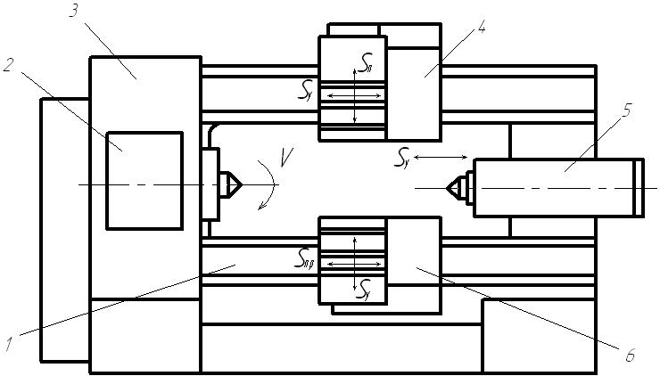

Рис. 14. Общий вид многорезцового полуавтомата

На станине 1 смонтированы передняя 2 и задняя 5 бабка, в центрах которых установлена заготовка. В передней бабке располагается основной узел станка – шпиндельный и привод главного движения. В пиноле задней бабки установлен задний центр, без поджима которым, главное движение в станке блокируется, обеспечивая безопасность работы станка. На переднем суппорте устанавливается инструмент, который получает продольную подачу, на заднем суппорте – инструмент, выполняющий при обработке заготовки лишь поперечную подачу. Поэтому на переднем суппорте устанавливаются проходные и упорные резцы; на заднем суппорте – подрезные, фасонные и отрезные. При наладке инструмент устанавливают и закрепляют так, чтобы обработке подвергалось максимальное количество поверхностей. Для сокращения времени наладки станка используется эталонная деталь или шаблон, по которым устанавливается инструмент. На многорезцовых станках обрабатываются только наружные поверхности.

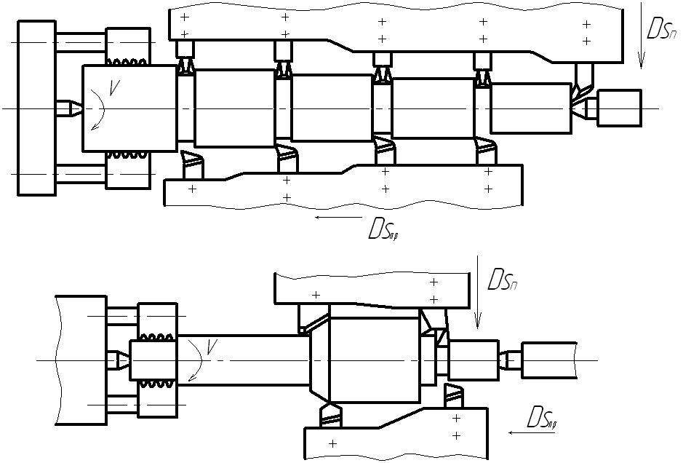

Рис. 15. Схема обработки заготовок на токарном многорезцовом полуавтомате

На рис. 15, а показана обработка заготовки ступенчатого вала одновременно тремя проходными резцами, одним подрезным и одним канавочным резцом.

5.5 Обработка заготовок на токарных гидрокопировальных станках.
Токарные гидрокопировальные одношпиндельные полуавтоматы предназначены для изготовления деталей сложного профиля продольного сечения. Особенность этих станков состоит в том, что они оснащены верхним гидрокопировальным суппортом, который располагается над деталью. Обработка фасонного профиля ведется одним резцом, воспроизводящим на заготовке фасонный профиль шаблона, по которому перемещается щуп гидрокопировального суппорта. Шаблон может быть выполнен лепестковым, и получение окончательных размеров на этой операции может осуществляться за несколько проходов гидрокопировального суппорта. Резцами, установленными на нижних суппортах, производят подрезку торцов, протачивание канавок и др. Все суппорты станка осуществляют автоматизированные циклы рабочих и холостых движений, которые выполняются в определенной последовательности. Окончание обработки одним суппортом служит командой для включения в работу другого суппорта. Переход на обработку заготовок такой сложности на станках с программным управлением значительно упрощает выполнение этих задач, обеспечивая повышение качества выпускаемой продукции.

5.6 Обработка заготовок на токарных многошпиндельных автоматах и полуавтоматах.
На токарных многошпиндельных автоматах одновременно обрабатывают несколько заготовок. Их число равно числу шпинделей на станке. Наибольшее распространение имеют 4-х –8-мишпиндельные станки. Заготовками для получения деталей являются прутки или штучные заготовки-поковки, отливки и т.п.
На станках выполняются следующие виды работ: точение наружных и внутренних цилиндрических, конических и фасонных поверхностей, выполнение различных фасок, канавок, галтелей; нарезание резьбовых поверхностей; сверление, зенкерование и развертывание отверстий.
На рис. 16 предоставлен многошпиндельный автомат последовательного действия с горизонтальным расположением шпинделей. На станине 1 смонтированы передняя 2 и задняя 6 стойки, соединенные между собой траверсой 5; в передней стойке смонтирован блок шпинделей 3; в задней стойке – коробка скоростей 7. На торцовой стороне передней стойки против каждого шпинделя установлены поперечные суппорты 4. Между стойками, по центру расположения шпинделей смонтирован многогранный продольный суппорт (число граней равно числу суппортов). На гранях продольного суппорта устанавливается инструмент, обеспечивающий обработку заготовки в каждой позиции. Имеет место такой недостаток – все инструменты, жестко закрепленные на гранях продольного суппорта, имеют одинаковую продольную подачу. Инструменты, установленные в поперечные суппорты, получают индивидуальную поперечную подачу. Зажатые в шпинделях обрабатываемые прутки, переходят от одной позиции к другой, подвергаясь обработке соответствующим инструментом. После очередного поворота шпиндельного блока в последнюю позицию заготовка, при обработке, получает окончательные размеры на этой операции, отрезается, а пруток подается на длину, равную длине обрабатываемой заготовки с учетом отрезки. Время выхода со станка одной детали равно самому продолжительному времени обработки заготовки на одной из позиции плюс время, затраченное на поворот стола в следующую позицию.
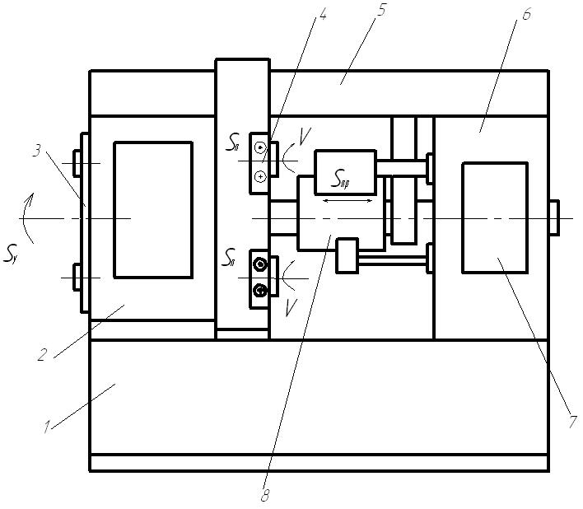
Рис. 16. Общий вид токарного многошпиндельного станка горизонтального типа

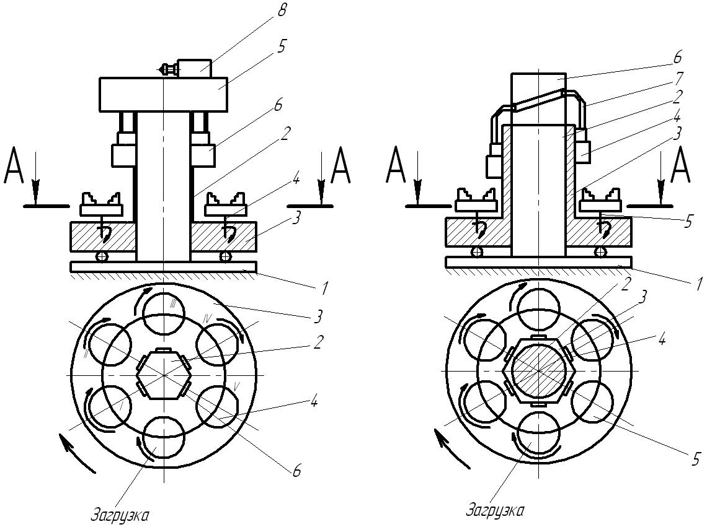
Рис. 17. Общий вид токарного многошпиндельного станка вертикального типа
На станках вертикального типа обработка заготовки производится аналогично. Сами станки занимают в производстве меньше места, чем станки горизонтального типа. В этих станках имеются 4 – 16 и более рабочих шпинделей.
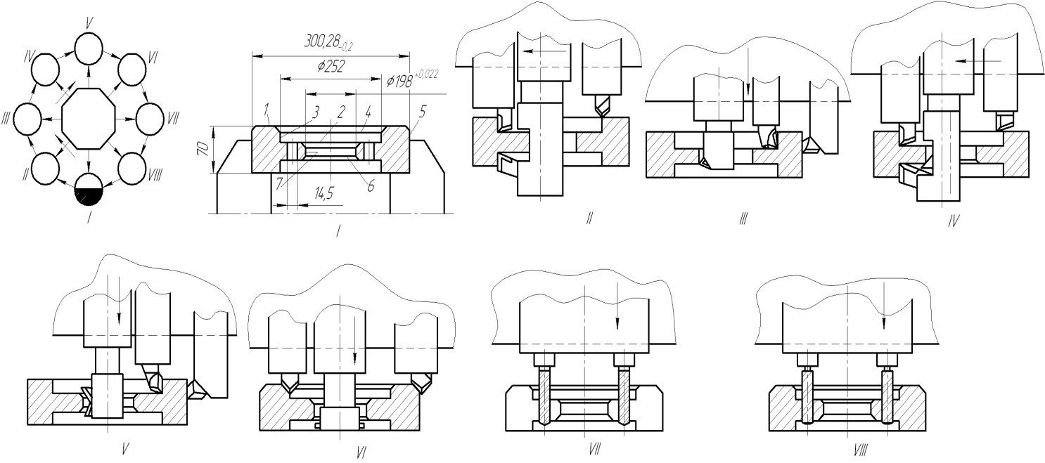

Рис. 18. Наладка 8-мишпиндельного полуавтомата для обработки заготовок зубчатых колес со сверлением отверстий, удаленных от центра

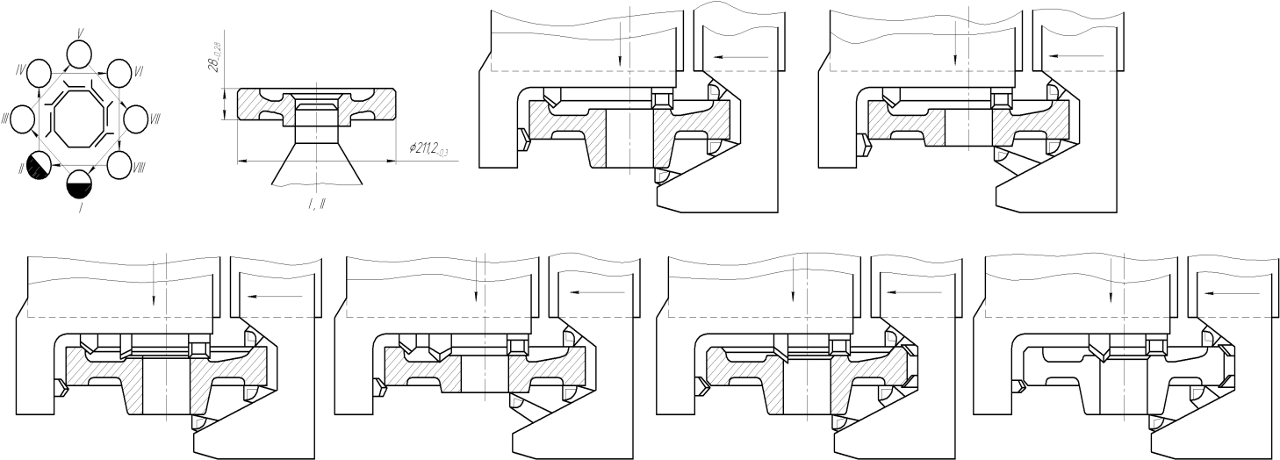

Рис. 19. Наладка 8-мишпиндельного полуавтомата для обработки 2-х различных заготовок зубчатых колес

На рис. 18 и 19 представлены схемы наладок вертикальных многошпиндельных полуавтоматов для обработки заготовок зубчатых колес. Обработка заготовок такого типа по технологическому процессу операции будет зависеть от технических требований и типа производства предприятия. На наладке, предоставленной рис. 18, параллельность поверхностей 1, 2 и 6 обеспечивается комплексной обработкой резцами, закрепленными в различных державках на суппорте (позиции 2 и 4). Для обработки отверстия (поверхность 7) применяют плавающую развертку (позиция 6). На позициях 7 и 8 для сверления и зенкерования восьми отверстий используют специальные многошпиндельные головки. Поверхности 4 и 5 обрабатывают инструментом с твердосплавными пластинками; остальные поверхности обрабатывают инструментом из быстрорежущей стали. На позиции 3 обрабатывают поверхности 3, 5, 7.
Наладка для обработки двух различных заготовок зубчатых колес предоставлена на рис. 19. Наличие специальных (угловых) суппортов на всех рабочих позициях (3 – 8) расширило возможность полуавтомата и позволило провести обработку в два цикла (каждый цикл на обработку заготовки одного наименования).

5.7 Технические требования к конструкциям деталей машин, обрабатываемых на токарных станках.
Под технологичностью конструкции детали понимается «совокупность свойств конструкции детали, проявляемых в возможности минимальных затрат труда, средств, материалов и времени изготовления, при обеспечении требуемой точности и качества поверхностей изделия».
- Деталь должна иметь максимальное количество поверхностей с формой тела вращения.
- Масса детали должна быть уравновешена относительно ее оси вращения.
- Размеры и форма поверхностей детали должны быть унифицированы или стандартизованы.
- Ступенчатые валы и отверстия в изделиях должны иметь одинаковые радиусы закруглений и выполняться одним галтельным резцом.
- Необходимо, по возможности, применение только стандартного инструмента.
- Конструкция детали должна обеспечить свободный вход и выход инструмента, при обработке и возвращение в исходное положение его.
- Следует избегать больших перепадов диаметров отдельных ступеней в конструкциях ступенчатых валов.
- Сложные фасонные поверхности следует заменять более простыми, что упростит изготовление и повысит точность изделия.
- По возможности, заменять глухие отверстия сквозными.
- Участки вала, имеющие один и тот же размер, но разные посадки (допуски), необходимо разграничить канавками.

Варианты заданий

№ варианта | Модель станка | Частота вращения шпинделя об/мин | Продольная подача мм/об
1 | 1К62 | 12,5 | 0,07
2 | 1К62 | 16 | 4,16
3 | 1К62 | 20 | 0,07
4 | 1К62 | 25 | 4,16
5 | 1К62 | 40 | 0,07
6 | 1К62 | 50 | 4,16
7 | 1К62 | 80 | 0,07
8 | 1К62 | 100 | 4,16
9 | 1К62 | 200 | 0,07
10 | 1К62 | 250 | 4,16
11 | 1К62 | 400 | 0,07
12 | 1К62 | 500 | 4,16
13 | 1К62 | 800 | 0,07
14 | 1К62 | 1000 | 4,16
15 | 1К62 | 1250 | 0,07
16 | 1К62 | 1600 | 4,16
17 | 1К62 | 2000 | 4,16
18 | 1А616 | 14 | 0,03
19 | 1А616 | 18 | 1,04
20 | 1А616 | 56 | 0,03
21 | 1А616 | 90 | 1,04
22 | 1А616 | 112 | 0,03
23 | 1А616 | 140 | 1,04
24 | 1А616 | 180 | 0,03
25 | 1А616 | 280 | 1,04
26 | 1А616 | 450 | 0,03
27 | 1А616 | 710 | 1,04
28 | 1А616 | 900 | 0,03
29 | 1А616 | 1400 | 1,04
30 | 1А616 | 1800 | 1,04

Номер варианта принять как в задании 1

Рекомендации по выполнению задания
1) изучить представленный теоретический материал;
2) выбрать вариант задания;
3) выполнить эскиз коробки скоростей станка
4) выполнить эскиз коробки подач станка
5) произвести настройку кинематики станка на режимы по варианту задания
6) выполнить эскиз обработки
4) результаты занести в бланк задания.

Бланк выполнения задания 2

Эскиз коробки скоростей станка:

Эскиз коробки подач станка:

Настройка кинематики станка на режимы:

Эскиз обработки:

